测试网址https://dduaa.github.io/mtHK.github.io/

图片尺寸（不需完全一样）

|  |  |  |  |  |
| --- | --- | --- | --- | --- |
| Name | 宽度（像素） | 高度（像素） | 对应网站位置 | 备注 |
| Logo | 174 | 29 | 第一和第二点 |  |
| 背景图1 | 1920 | 1000 | 第一点 |  |
| 背景图2 | 1920 | 963 | 第四点 |  |
| 背景图 3 | 1920 | 770 | 第七点 |  |
| 人像（需无背景） | 584 | 878 | 第六点 | 宽屏设备才显示 |
| 文章预览图 | 370 | 250 | 第五点 |  |
| 底栏背景 | 1920 | 616 | 第二点 |  |
| 赞助商logo | 225 | 无要求 | 第三点 |  |
| 介绍视频预览图  (可选) | 1170 | 650 | 第三点 |  |
| 筹委会顾问头像 | 150 | 150 | 第八点 |  |
| 每篇文章作者头像 | 120 | 120 | 第九点 | 只在对应文章底部出现 |

具体位置

1. 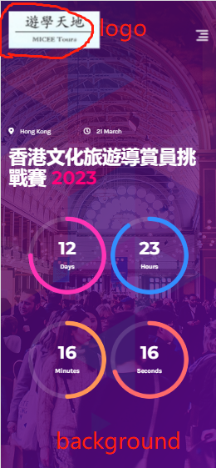Logo 和背景图1
2. 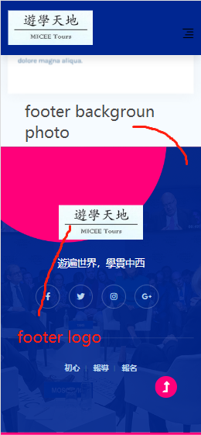底栏背景和底栏logo
3. A screenshot of a phone

   Description automatically generated with medium confidence赞助商logo和介绍视频
4. 背景图2

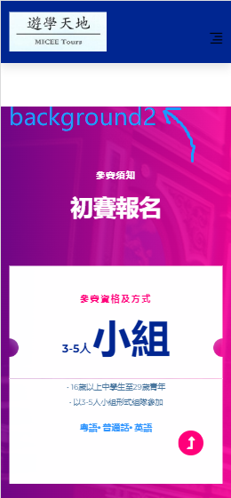

1. Graphical user interface, application

   Description automatically generated文章预览图片
2. A person wearing glasses

   Description automatically generated with low confidence人像图（电脑端或宽屏设备才显示）
3. 背景图3

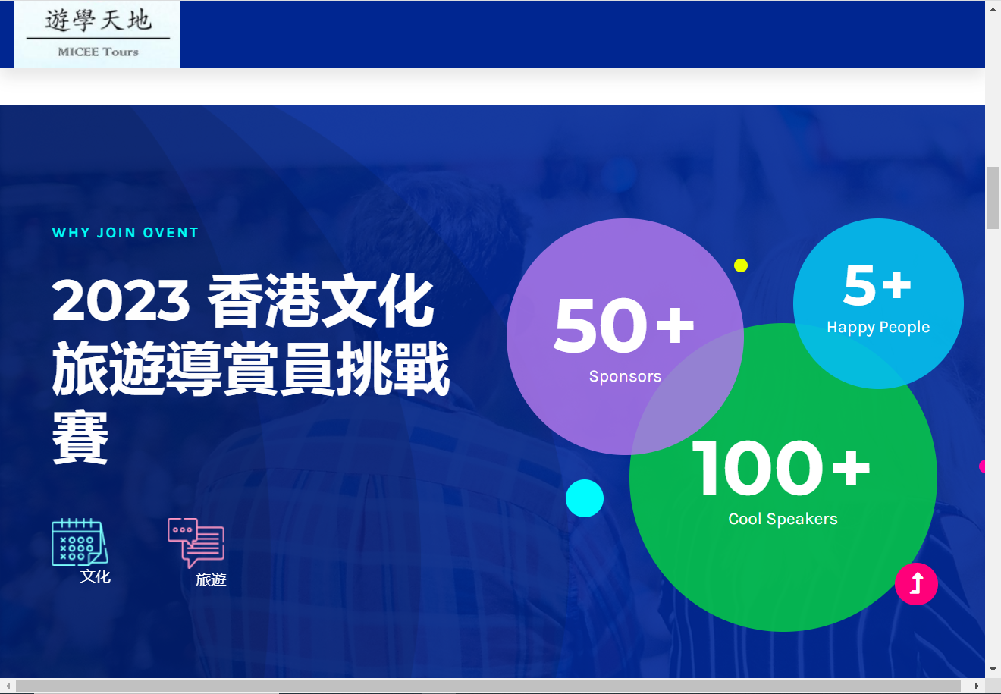

1. 顾问头像

1. 文章作者头像

